
Instruções
1- Escreva seu nome de forma LEGÍVEL na folha do cartão de respostas.
2- Analise sua resposta. Ela faz sentido? Isso poderá ajudá-lo a encontrar erros.

3- A não ser que seja instruído de forma diferente, assinale apenas uma das alterna- tivas de cada questão.

4- A prova consiste em 15 questões objetivas de múltipla escolha.

5- Marque as respostas das questões no CARTÃO RESPOSTA preenchendo integral- mente o círculo (com caneta) referente a sua resposta.

6- A prova deverá ser feita em até 2 horas, portanto seja objetivo nas suas respostas.

7- É permitido o uso de calculadora científica simples, sem conectividade e sem gráficos.

8- Não é permitido portar celular (mesmo que desligado) durante a prova. O(A) estudante flagrado(a) com o aparelho terá a prova recolhida e ficará com nota zero neste exame. —--------------------------------------------------------------------

Formulário - Física 2

- Constantes: a não ser que seja instruído de forma diferente, use
; ; 



- Fórmulas matemáticas
;

;

- Fórmulas e leis físicas

; ; 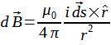; ; ;

; 

; ; ;

; ; 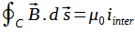; $ε=-\frac{dΦ_{B}}{dt}$; $ε=LvB$; 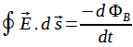

;

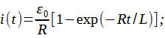

;
;

ω=2πf

,
, , 
RLC:



1ª questão - A figura abaixo mostra três bobinas metálicas, identificadas como A, B e C, movendo-se em direção a uma região onde existe um campo magnético estático e uniforme. As bobinas se movem com a mesma velocidade constante e todas têm a mesma resistência. Seus tamanhos relativos são indicados pela grade de fundo. Ao entrarem no campo magnético, as bobinas terão uma corrente elétrica induzida. Para qual bobina a corrente será maior?
A) A B) B C) C
D) A corrente é a mesma nos três casos, pois todas as bobinas se movem com a mesma velocidade
E) Não há corrente induzida em nenhuma das bobinas, pois elas se movem com velocidade constante.
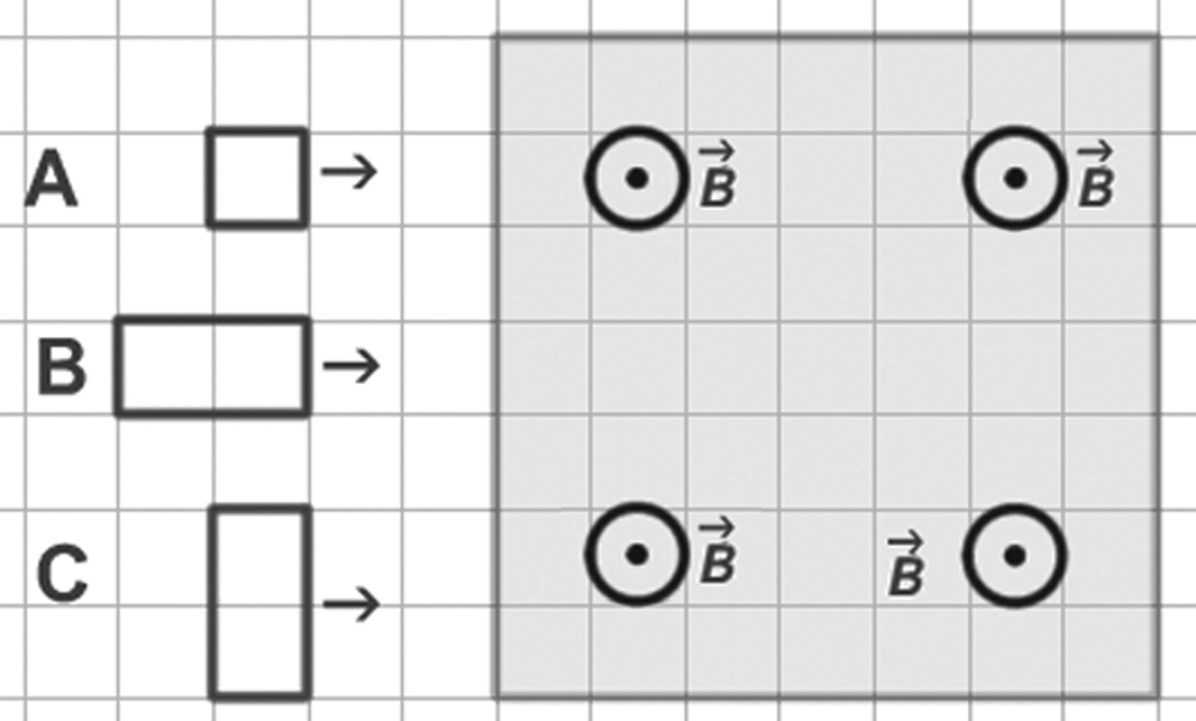
Solução. Seja b a dimensão vertical de cada retângulo. Depois de ter penetrado x na região com campo magnético, o fluxo magnético através do retângulo é Φ_{B}=Bbx. Portanto, pela lei de Faraday, Ɛ = |dΦ_{B}/dt| =Bbdx/dt = Bbv. A fem será a maior possível para a bobina C, que tem o maior b. Como as bobinas têm a mesma resistência, a maior corrente será na bobina C.

Resposta correta: C.

2ª questão - Analisando o circuito abaixo, qual é a corrente através da bateria imediatamente após o interruptor S ser fechado?

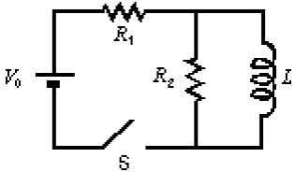

A) 0
B) V₀/R₁
C) V₀/R₂
D) V₀/(R₁+R₂)
E) V₀(R₁+R₂)/(R₁R₂)

Solução. Imediatamente após o fechamento do interruptor, a corrente no indutor é zero. Logo, a corrente flui apenas através dos dois resistores em série, cuja resistência equivalente é R = R₁ + R₂. O circuito é equivalente ao formado por uma bateria de voltagem V₀ conectada a um resistor de resistência R. Portanto, a corrente através da bateria é V₀/R = V₀/(R₁ + R₂).

Resposta correta: D

3ª questão - Um elétron descreve uma trajetória circular de raio R = 0,02 m num campo magnético uniforme. Se a velocidade do elétron é v = 1,5 × 10⁶ m/s, qual é a intensidade do campo magnético?
A) 4, 27 × 10⁻⁴ T
B) 2, 14 × 10⁻⁴ T
C) 8, 54 × 10⁻⁴ T
D) 1, 07 × 10⁻³ T
E) 0 T

Solução. A velocidade do elétron tem que ser perpendicular ao campo magnético para que o movimento seja circular uniforme. Portanto, o módulo da força magnética sobre o elétron é F=evB. Essa força aponta para o centro da trajetória circular e, se R é o raio da órbita, temos
mv²/R = evB ⇒ B = mv/eR.

Usando m = 9,11x10^{— 31} kg, e = 1,6x10^{— 19} C, R = 0,02 m e v = 1,5 × 10⁶ m/s resulta B = 4, 27 × 10⁻⁴ T.

Resposta correta: A.
4ª questão - Um ímã em forma de barra é quebrado ao meio. Sobre os pólos magnéticos das novas peças, é correto afirmar que:
A) Cada metade terá apenas um pólo (Norte ou Sul).
B) As metades perderão seu magnetismo.
C) Cada metade se tornará um novo ímã com ambos os pólos (Norte e Sul).
D) Os pólos invertem suas polaridades.
E) As metades se anulam magneticamente.
Solução. Quando um ímã em forma de barra é quebrado ao meio, cada metade se torna um novo ímã mais fraco com ambos os pólos (Norte e Sul).
Resposta correta: C.

5ª questão - Passa pela espira da figura abaixo uma corrente elétrica como indicada, de A para B. Para onde apontará o polo norte da agulha magnética que está livre para girar no centro da espira?
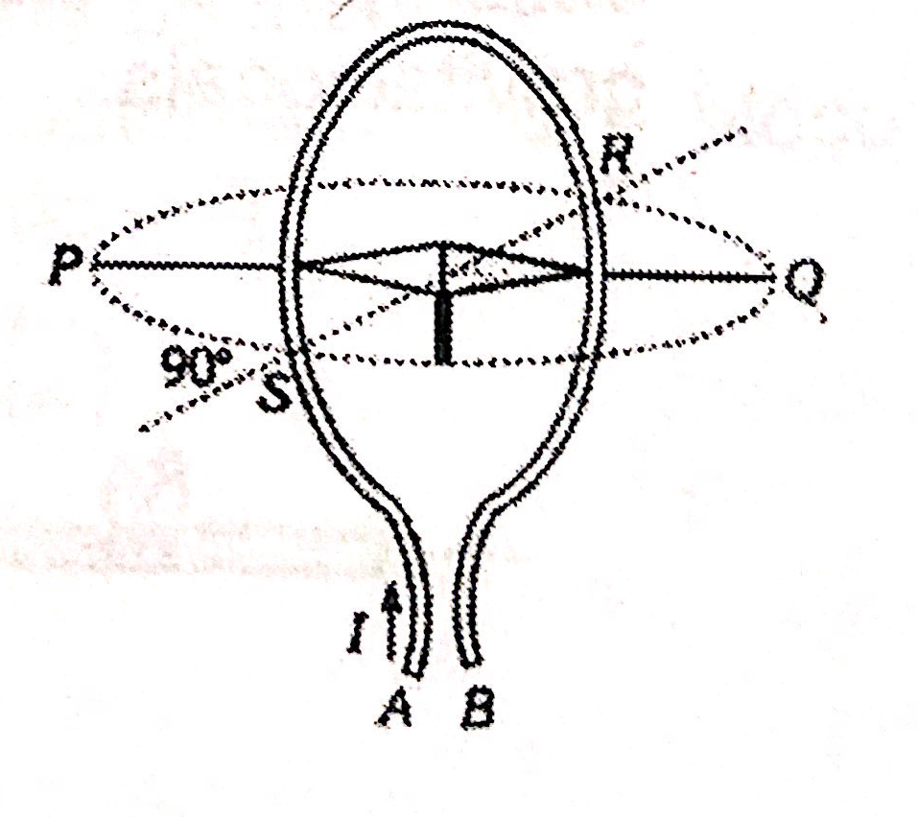

A) Para P B) Para Q C) Para R
D) Para S E) Entre R e Q.

Solução. Pela regra da mão direita, o campo magnético no centro da espira aponta para a esquerda, para P. Como a agulha da bússola se alinha com o campo magnético, o seu polo norte aponta para P.

Resposta correta: A.

6ª questão - Considere os oito fios condutores mostrados na figura. Cada corrente para dentro da página tem valor I e cada corrente para fora da página tem valor 2I. Dois caminhos são indicados para a integral de linha ∮B.ds. Quais são os valores dessa integral de linha para os caminhos 1 e 2?
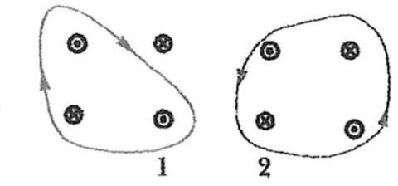
A) Caminho 1: 3μ₀I Caminho 2: 0
B) Caminho 1: ー3μ₀I Caminho 2: 2μ₀I
C) Caminho 1: 0 Caminho 2: ー2μ₀I
D) Caminho 1: 3μ₀I Caminho 2: ー2μ₀I
E) Caminho 1: μ₀I Caminho 2: 0
Solução. Caminho 1: como sua orientação é horária, correntes que penetram na página são positivas, correntes que saem da página são negativas e correntes que não atravessam a região limitada pelo caminho não contribuem para I_{através}. Portanto, I_{através} = Iー2Iー2I = ー3I. A lei de Ampère dá ∮B.ds = μ₀I_{através} = ー3μ₀I. Caminho 2: como sua orientação é anti-horária, correntes que saem da página são positivas, correntes que penetram na página são negativas e correntes que não atravessam a região limitada pelo caminho não contribuem para I_{através}. Logo, I_{através} = 2I+2IーIーI = 2I. Pela lei de Ampère, ∮B.ds = μ₀I_{através} = 2μ₀I.
Resposta correta: B.

7ª questão - A respeito de cada elemento de um circuito RLC em série é correto afirmar que
A) As correntes não estão em fase entre si
B) As correntes não estão em fase entre si e as voltagens não estão em fase entre si
C) As voltagens estão em fase entre si.
D) As correntes estão em fase entre si
E) As correntes estão em fase entre si e as voltagens estão em fase entre si.
Solução. Como todos os elementos estão conectados em série, passa a mesma corrente por todos eles: as correntes estão em fase. No entanto as voltagens não estão em fase: em relação à voltagem no resistor, que está em fase com a corrente, a voltagem no indutor está adiantada de π/2 e a voltagem no capacitor está atrasada de π/2.
Resposta correta: D.

8ª questão - A figura mostra os fasores da fem e da corrente num circuito RLC em três situações. Em qual (quais) delas a frequência da fonte de fem é igual à frequência de ressonância?

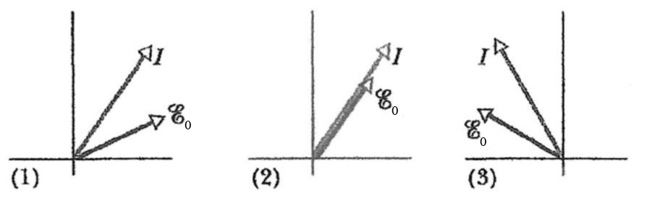
- (1) B) (2) C) (3) D) (1) e (3)
E) Em nenhuma delas
Solução. A frequência de ressonância é tal que as reatâncias indutiva e capacitiva são iguais: X_{L} = X_{C}. Neste caso, ∅ = arctan[(X_{L} ー X_{C})/R] = 0 e a defasagem ∅ entre entre a corrente e a fem é zero. Essa é a situação (2).
Resposta correta: B.

9ª questão - A figura mostra um campo magnético uniforme de 3,0 T que é perpendicular ao plano de uma espira circular de raio 0,024 m. O campo magnético aponta para fora do papel e R = 1,5 Ω. A área da parte não circular do circuito é desprezível comparada com a área da espira. Enquanto a intensidade do campo magnético cresce linearmente com o tempo e duplica em 0,4 s, a corrente induzida no circuito é de
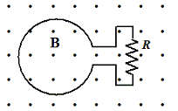

A) 9,0 × 10^{–3} A no sentido horário
B) 9,0 × 10^{–3} A no sentido anti-horário
C) 1,8. × 10^{–2} A no sentido anti-horário
D) 1,8. × 10^{–2} A no sentido horário
E) 2,8 × 10^{–3} A no sentido horário
Solução: Pela lei de Faraday, sendo A a área da espira, a fem induzida no circuito é
Ɛ = A ΔB/Δt = πr²ΔB/Δt =π(0,024m)²x(3,0T)/0,4s = 1,357 x 10⁻² V
e a corrente induzida é
I = Ɛ/R =13,57 x 10⁻³ V/1,5 Ω = 9,0 x 10⁻³ A.
O fluxo magnético sobre a espira aumenta durante os 0,4 s. Pela lei de Lenz, o campo magnético induzido deve ser opor a esse aumento. Portanto, no interior da espira o campo magnético induzido deve apontar para dentro do papel. Pela regra da mão direita, isto requer uma corrente na espira no sentido horário.
Resposta correta: A.

10ª questão - Num circuito LC tem-se L = 1,00 mH e C = 40,0 μF. A carga máxima no capacitor é de 6,00 μC. Qual é o módulo da corrente quando a carga do capacitor é a metade da sua carga máxima?
A) 30,0 mA B) 15,0 mA C) 26,0 mA D) 13,0 mA E) Zero
Solução. A carga no capacitor é Q(t) = Q_{máx} cos ωt, onde
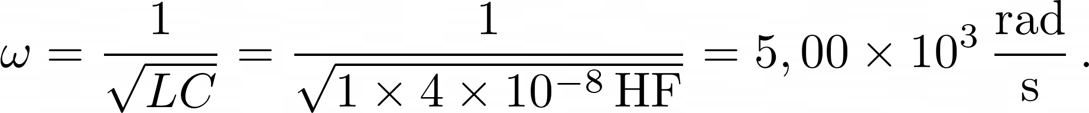
A corrente no circuito é I(t) = I_{máx} sen ωt, onde I_{máx} = ωQ_{máx}. A carga no capacitor é a metade da carga máxima quando cos ωt = 1/2. Em consequência, sen ωt = ±√3/2. Portanto, o módulo da corrente é
|I| = I_{máx}√3/2,
ou seja,
5,00x10³ s^{ー1} x 6,00x10^{ー6} C x √3/2 = 26,0 mA.
Resposta correta: C.

11ª questão - Um gerador de fem alternada fornece uma voltagem de pico (não rms) de 156 V à frequência de 60,0 Hz. O gerador está
ligado em série a um indutor de 35 mH, a um capacitor de 45 µF e a um resistor de 85 Ω . A voltagem rms do gerador e a corrente rms no circuito são, respectivamente,
A) 110 V e 1,6 A
B) 127 V e 1,1 A
C) 110 V e 0,75 A
D) 110 V e 1,1 A
E) 220 V e 1,1 A
Solução. A relação entre a voltagem de pico Ɛ_{max} = Ɛ₀ e a voltagem rms é Ɛ_{rms} = Ɛ_{max}/√2. Portanto,
Ɛ_{rms} = 156 V/√2 = 110 V.
A impedância do circuito é
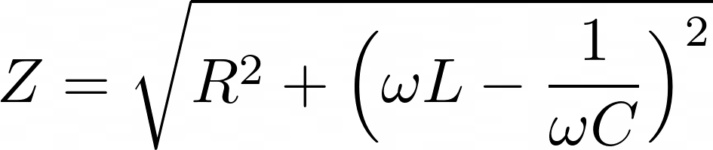
onde ω = 2πf = 2π x 60 Hz = 377 rad/s, R = 85 Ω, L = 35x10^{—3} H e C =45x10^{—6} F. Portanto,
Consequentemente,
I_{rms} = Ɛ_{rms}/Z = 110 V/96,5 Ω = 1,1 A.
Resposta correta: D.

12ª questão - A figura mostra uma carga pontual positiva em movimento em direção a um fio longo e reto que transporta uma corrente elétrica. Alguma das setas identificadas por A, B, C, D representa corretamente a direção e o sentido da força magnética sobre a carga?
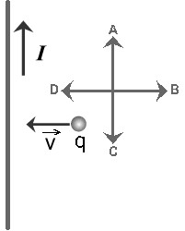

A) A B) B C) C D) D
E) Não: a força é perpendicular ao papel apontando para fora do papel
Solução. Pela regra da mão direita, o campo magnético B produzido pelo fio na posição da carga é perpendicular ao papel e aponta para dentro do papel. Como a carga é positiva, a força magnética tem a direção e o sentido de vxB. Pela regra da mão direita, girando os dedos da mão direita de v para B o polegar aponta para baixo, conforme a seta C.
Resposta correta: C.

13ª questão - Qual das seguintes afirmações sobre a impedância Z de um circuito RLC é verdadeira?
A) A impedância é dominada pela capacitância a altas frequências.
B) A impedância é dominada pela capacitância a baixas frequências.
C) A impedância é dominada pela indutância a baixas frequências.
D) A impedância é dominada pela resistência a baixas frequências.
E) A impedância é dominada pela resistência a altas frequências.

Solução. A impedância é
e vê-se que se a frequência angular ω é muito pequena o termo 1/ωC é muito maior do que os outros termos e domina a impedância, de modo que Z $≈$ 1/ωC. A impedância é dominada pela capacitância a baixas frequências. B) é correta e, consequentemente, C) é falsa. A) é falsa porque Z é dominada pela indutância a altas frequências. Segue-se que D) e E) são falsas: a impedância é dominada pela resistência na e nas vizinhanças da frequência de ressonância.
Resposta correta: B.

14ª questão - Um fio reto e longo, que conduz a corrente I, se divide em dois fios semicirculares de raio R que se juntam novamente para formar um fio reto e longo (ver figura). Qual das afirmações abaixo é correta sobre o módulo, a direção e o sentido do campo magnético no ponto C, o centro da espira resultante?
A) B = μ₀I/(4R) para dentro do papel
B) B = μ₀I/(4R) para fora do papel
C) B = μ₀I/(2πR) para dentro do papel
D) B = μ₀I/(2πR) para fora do papel
E) O campo magnético é zero

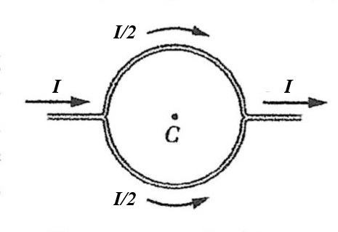

Solução. De acordo com a lei de Biot-Savart, os fios retos não criam campo magnético no ponto C. Pela regra da mão direita, o campo magnético em C criado pela semiespira superior aponta para dentro do papel, ao passo que o campo magnético criado semiespira inferior aponta para fora do papel. Por simetria, esses campos têm o mesmo módulo. Portanto, B=0 no ponto C.
Resposta correta: E.

15ª questão - Uma bobina está conectada em série a um resistor de 10,0 kΩ e a uma bateria de 50,0 V. Um interruptor aberto impede a passagem de corrente no circuito. O interruptor é fechado e a corrente no circuito atinge o valor de 2,00 mA após 5,00 ms. Neste instante, qual é a energia armazenada no indutor?
A) 1,96 x 10⁻⁴ J
B) 1,96 x 10⁻³ J
C) 9,79 x 10⁻⁴ J
D) 9,79 x 10⁻³ J
E) 4,70 x 10⁻⁵ J

Solução. A corrente no circuito é I(t) = (Ɛ/R) (1 - e^{ーt/τ}) onde Ɛ/R = 50,0 V/10⁴ Ω = 5,00 mA e a constante de tempo é τ = L/R. Portanto, como I = 2,00 mA no instante t = 5,00 ms,
2 = 5 (1 - e^{ーt/τ}) ⇒ e^{ーt/τ} = 0,6.
Consequentemente, ーt/τ = ln 0,6 = ー0,5108 e, dado que t = 5,00 ms, se conclui que
τ = 5,00 ms/0,5108 = 9,79 ms.
De τ = L/R obtém-se L = τR = 9,79 x 10^{ー3} s x 10⁴ Ω = 97,9 H. Finalmente,
U_{B} = ½ LI² = 0,5 x 97,9 H x (2,00 x 10^{ー3} A)² = 1,96 x 10^{ー4} J.
Resposta correta: A.

